**Муниципальное бюджетное общеобразовательное учреждение**

**«Черноморская средняя школа №3**

**имени Пудовкина Федора Федоровича»**

**муниципального образования Черноморский район**

**Республики Крым**

**(МБОУ «Черноморская СШ №3 им. Пудовкина Ф.Ф.»)**

Неделя финансовой грамотности

Черноморское 2024

**Муниципальное бюджетное общеобразовательное учреждение**

**«Черноморская средняя школа №3**

**имени Пудовкина Федора Федоровича»**

**муниципального образования Черноморский район**

**Республики Крым**

**(МБОУ «Черноморская СШ №3 им. Пудовкина Ф.Ф.»)**

**Неделя финансовой грамотности**

**Цель:** повышение качества образовательных результатов обучающихся, формируемых в ходе реализации ФГОС: развитие основ финансовой грамотности, креативного мышления, совершенствование навыков работы с информацией, формирование УУД, повышение уровня профессиональной компетентности учителей.

**Задачи:**

1. Повысить уровень финансовой грамотности и креативного мышления у учащихся и учителей;
2. Вовлечь учащихся в самостоятельную предметную деятельность;
3. Помочь совершенствованию профессионального мастерства педагогов через подготовку, проведение и анализ уроков, внеклассных мероприятий.

**План проведения недели финансовой грамотности истории, обществознания и географии 11.11.2024 – 15.11.2024**

|  |  |  |
| --- | --- | --- |
| **Дата проведения мероприятия** | **Название мероприятия** | **Ответственные** |
| 11.11.2024 | Семинар-практикум по теме  «Формирование финансовой грамотности на уроках истории» | Члены ШМО  Ходаковская И.А. |
| 12.11.2024 | Круглый стол: «Будь осторожен онлайн! Молодежь и цифровая безопасность» | Синюкова Ю.В. |
| 13.11.2024 | Познавательная квест - игра «Путешествие в страну финансовой грамотности» | Каткова Ю.И |
| 14.11.2024 | Решение заданий на сайте РЭШ по финансовой грамотности 8 класс | Синюкова Ю.В |
| 15.11.2024 | Решение заданий на сайте РЭШ по финансовой грамотности 9 класс | Синюкова Ю.В |

**Муниципальное бюджетное общеобразовательное учреждение**

**«Черноморская средняя школа №3**

**имени Пудовкина Федора Федоровича»**

**муниципального образования Черноморский район**

**Республики Крым**

**(МБОУ «Черноморская СШ №3 им. Пудовкина Ф.Ф.»)**

**Семинар-практикум по теме**

**«Формирование финансовой грамотности на уроках истории»**

**Ходаковская Ирина Анатольевевна**

**учитель истории, обществознания**

**МБОУ «Черноморская СШ №3**

**им Ф.Ф Пудовкина»,**

**высшая квалификационная категория**

**2024 г.**

**Формирование финансовой грамотности на уроках истории.**

**(из опыта работы)**

**«Если хочешь быть богатым, нужно быть финансово грамотным».**

***Роберт Кийосаки***

Современное общество живет в мире, где деньги и связанное с ними финансовое благополучие имеют свое исключительно важное место в системе человеческих ценностей. Социализация молодого поколения в нашей стране осуществляется в условиях становления механизмов рыночной экономики, в которой финансовая грамотность является неотъемлемой компетенцией каждого человека, обязательной составляющей современной жизни, подобно стремлению вести здоровый образ жизни, непрерывно повышать профессиональную квалификацию и образовательный уровень. Финансовая грамотность дает человеку, сумевшему овладеть ею, ощутимое преимущества в обеспечении благополучия себя и своей семьи.

Луций Анней Сенека говорил: "Деньгами надо управлять, а не служить им". Но ведь этому управлению надо научить! К сожалению, в большинстве случаев люди просто в этом не разбираются. Для чего нужно обладать финансовой грамотностью? Для того, чтобы стать успешным в жизни. Чтобы знать, как лучше копить деньги и разумно их тратить, как планировать и осуществлять крупные покупки. Чтобы понимать, что такое семейный бюджет и как им управлять. Чтобы ответственно подходить к сложным вопросам о взятии денег в долг: когда можно брать в долг, а когда лучше накопить самому?

А чтобы не совершать ошибки в будущем нужно знать какие ошибки совершали наши предки в прошлом. Такие знания нам дает предмет «История». На уроках по этому предмету учащиеся изучают: появление денег, историю торговли и рыночных отношений, влияние войны на экономику, взаимоотношение между государствами в различные исторические промежутки, экономические кризисы. В учебниках по истории, в учебных пособиях содержится много материала об истории денег, экономических кризисах, возникновении банков и т.д.

Для обучения финансовой грамотности на своих уроках использую разнообразные образовательные технологии, одной из которых является проблемное обучение. Приведу примеры приемов проблемного обучения, которые я использую на уроке и которые позволяют развивать познавательные УУД.

Прием «Создание проблемной ситуации». В этом приеме проблемные вопросы вызывают удивление, создают познавательное затруднение, вызывают неоднозначную оценку. Например, могли ли развиваться рыночные отношения в России в условиях крепостнической системой?

· Были ли экономические реформы Петра I подготовлены еще в годы царствования Алексея Михайловича?

· Можно ли реформировать страну, если экономика слабо развита?

· Возможно ли в XXI веке совмещать потребительский стиль жизни современного человека с

философией сбережения и самоограничения?

Такие проблемные ситуации решаются самими учащимися при помощи учителя через уяснение и постановку проблемы; формулирование вариантов решения; выбора средств оптимального решения. Прием способствует развитию критического мышления, учит анализировать, высказывать свою точку зрения.

**Прием «Исторические загадки».** Учащимся предлагаю в начале изучения нового материала загадка в виде факта или иллюстрации, решение которой помогает определить ключевую идею (понятие, проблему, событие и т.п.). Прием способствует развитию логического мышления. Развивается умение извлекать информацию из разных источников, анализировать и сопоставлять факты, находить решение имеющимися ресурсами.

Например, рассмотри картину.

Кто изображен на ней?

Зачем пришла женщина?

Каким предпринимательством занят хозяин дома?

Из чего складывается его прибыль?

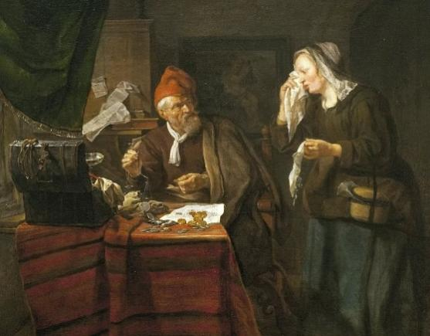

Ответ: это дом ростовщика, который ссужает деньги под проценты. Женщина просит деньги в долг.

**Прием «Исторический факт»:**

«Обмен почти всех вывозимых за границу товаров производился на серебряные талеры, которые хранились в Государственной казне. Из этих монет изготавливали русские деньги, на что уходило немало труда и дополнительных бюджетных средств. Один талер оценивался в 50 копеек, а монет получалось примерно на 64 копейки. Введение в России в обращение талера, как самой крупной монеты, решило бы и проблему унификации с европейской денежной системой, и значительно снизило бы расходы на монетную чеканку». После знакомства с этим фактом ученикам предлагается вопрос – почему начинается переделка талеров в российские рубли с 1654 года?

**Прием «Творческое задание»:**

Что считается истинными ценностями в вашей семье? Можно выбрать несколько вариантов.

Деньги.

Ценные бумаги (акции, паи, облигации и т. п.).

Собственное дело (или доля в бизнесе).

Недвижимость (квартира, гараж, дом, земельный участок).

Транспортные средства.

Благородные металлы и драгоценные камни.

Произведения искусства.

Антиквариат.

Библиотека.

Коллекция монет, банкнот, марок и т. п.

Хорошая работа.

Полезные связи.

Знания и навыки.

Что-то другое. Что?

На примере одного или нескольких вариантов расскажите, как эти ценности

помогают сохранять и приумножать семейный капитал.

В виду того, что задание творческое предусматривается свободный ответ обучающихся. Самое важное – это рассуждения учеников о понимании вопроса, связанного семейным капиталом.

При этом вырабатываются навыки работы с познавательными заданиями.

**Прием «Исторические задачи»:**

Первый раздел Речи Посполитой был в 1772 году, третий в 1795. Когда был второй раздел, если известно, что время между первым и вторым равно продолжительности Северной войны. Какие государства участвовали в разделе? Что явилось итогом разделов Речи Посполитой?

Сколько лет во главе русского государства находилась династия Рюриковичей, если известно, что последний из этой династии был сын Ивана Грозного — Федор Иванович?

На этом месте в устье Невы выдающийся новгородский князь разбил шведов. А спустя 463 года здесь застучали топоры, по приказу царя началось строительство новой столицы?

М. В. Ломоносов в 19 лет скрыв свое крестьянское происхождение, поступил в Славяно-греко-латинскую академию. Спустя годы Ломоносов вспоминал, как трудно далось ему учение: «Несказанная бедность: имея один алтын в день жалования, нельзя было иметь на пропитание в день больше как на денежку хлеба и на денежку квасу, прочее на бумагу, на обувь и другие нужды». Сколько денег у Ломоносова оставалось на бумагу, обувь и прочие нужды?

**Прием «Локальный и целостный анализ текста:**

Под локальным анализом понимается анализ конкретных частей (статей, разделов, глав) текста или общий анализ текста с целью создания обобщенного вывода по конкретной, узкой, специфичной проблеме, которая дается для анализа. Целостный анализ позволяет сделать вывод об общем значении текста, его направленности и роли в том или ином общественном явлении, процессе, месте в системе других документов.

«…Постановили брать проценты только до третьего платежа («установили до третьего раза»), если кредитор берёт деньги «в треть», то есть 50% годовых («оже емлет в треть куны»); если кто возьмёт с должника два реза «в треть», то может взыскать и основную сумму долга («аже кто возмет два раза, то ему исто»); а кто возьмёт три таких же ряда, тот не должен требовать назад тело долга («каки ли возметь три резы, то иста ему не взятии»).

Задание 1.

Древнерусское обозначение ссудных процентов — это _________?

Суть Устава о резах в том, что выплата долга должна прекращаться в установленный срок. Верно ли данное утверждение?

Какие защитные меры для должников вводились согласно тексту Устава?

Одна из норм Устава гласит что, если заимодавец сам ограничил платёжный период двумя годами, он получает назад также ____________?, то есть само тело долга.

Какое значение имеет Устав для истории страны?

Задание №2. Приведите пример из социальных реалий, демонстрирующий зависимость людей от высоких процентов по займам (ответ «Микрофинансовые организации «Быстроденьги»)

В сети Интернет размещено большое количество различных печатных изданий, направленных на формирование финансовой грамотности. Я хотела бы предложить учителям истории учебное пособие «Финансовая грамотность на уроках всеобщей истории и истории России. 5-11 класс.».

<https://fingram-history.oc3.ru/> - ссылка на электронный ресурс учебного пособия

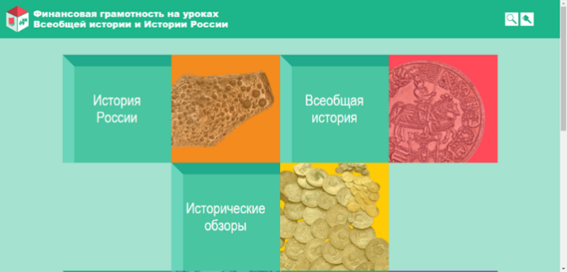

<https://fingram-history.oc3.ru/contents/istoriya-rossii> - темы по истории России

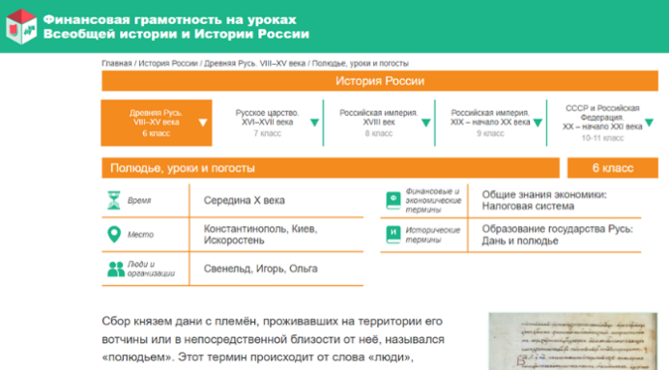

<https://fingram-history.oc3.ru/contents/vseobschaya-istoriya> -темы по всеобщей истории

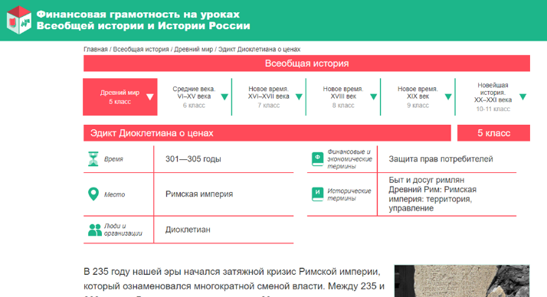

Рассказывая о различных исторических событиях, авторы акцентируют внимание на их практической финансовой стороне, их влиянии на личные доходы и расходы, на уровень жизни и на личную мотивацию. Для кого-то исторический опыт будет источником вдохновения или предостережением от ошибок, для кого-то он останется ветхой стариной, непригодной к использованию в повседневной жизни современного человека. Выбор за нами.

Подводя итоги, хочется сказать, что формирование у обучающихся финансовой грамотности на уроках истории и обществознания является необходимостью, так как финансово грамотные люди в большей степени защищены от финансовых рисков и непредвиденных ситуаций. Они более ответственно относятся к управлению личными финансами, способны повышать уровень благосостояния за счёт распределения имеющихся денежных ресурсов и планирования будущих расходов.

**Муниципальное бюджетное общеобразовательное учреждение**

**«Черноморская средняя школа №3**

**имени Пудовкина Федора Федоровича»**

**муниципального образования Черноморский район**

**Республики Крым**

**(МБОУ «Черноморская СШ №3 им. Пудовкина Ф.Ф.»)**

**Круглый стол:**

**«Будь осторожен онлайн! Молодежь и цифровая безопасность»**

**Подготовила**

**Синюкова Юлия Викторовна,**

**учитель географии**

**МБОУ «Черноморская СШ №3**

**им Ф.Ф. Пудовкина»,**

**первая квалификационная категория**

**2024 г.**

**Круглый стол:**

**«Будь осторожен онлайн! Молодежь и цифровая безопасность»**

**Подготовила:** Синюкова Ю.В. учитель географии

**Цель:** совершенствование знанийв области финансовой грамотности.

**Задачи:**

**–**сформировать у учащихся представление о финансах простым и понятным языком;

– вспомнить название денежных единиц разных стран;

– в результате игровой деятельности формировать у учащихся положительное отношение к внеклассным мероприятиям;

– методом соревнования привлечь к совместной работе сильных и слабых учащихся, тем самым повысить качество усвоения материала.

**Подготовительная работа:**

1. Изготовить «деньги» достоинством в 1 и 5 долларов.
2. Разделить детей на команды.

**Раздаточные материалы:**

1. Кроссворды – 2 листа.
2. Скороговорки – 2 листа.
3. «Деньги» – «доллары».

4. Карточки-призы для самых активных.

**Ход игры**

***Учитель:***

Сегодня в нашей школе проводится викторина по финансовой грамотности. Как вы понимаете, что такое финансы простым и понятным языком? **Финансы** – это многогранное понятие, которое включает в себя и наличные деньги, и безналичные денежные ресурсы, и др. формы и инструменты денежных средств, а также финансовые отношения, связанные с расчетами денежными средствами между субъектами рынка.

В самом упрощенном варианте определение финансов звучит так: **финансы** – это деньги. Ведь не зря же говорят: «Финансы поют романсы» – и все понимают, что речь идет о недостатке денег.

Но это слишком простое, примитивное определение финансов. Ведь **финансы** – это не только наличные деньги, но и денежные средства на счетах в банках, и чеки, и аккредитивы, и многое другое.

Вообще слово «финансы» произошло от латинского «financia» и переводится как наличные средства, доход. Если же переводить слово «finances» с французского языка, то финансы – это денежные средства.

**Финансовая грамотность** – понимание основных финансовых понятий и использование этой информации для принятия разумных решений, способствующих благосостоянию людей. К ним относятся принятие решений о тратах и сбережениях, выбор соответствующих финансовых инструментов, планирование бюджета, накопление средств на будущие цели, например, получение образования или обеспеченная жизнь в зрелом возрасте.

А вот и загадка, призывающая вас проявить свою эрудицию или, хотя бы, смекалку. Все мы знаем, что издавна для ношения денег использовались различные приспособления вроде бумажников, кошельков. Однако существует исторический факт, что одно время деньги носили … **(во рту!)** Это очень необычное место, причем чаще всего это делали женщины, занимающиеся домашним хозяйством и часто посещающие базары и магазины. **Ответ:** в античной Греции существовала золотая монета очень маленьких размеров, поэтому потерять ее было очень легко, вот женщина и клали монету в рот, собираясь за покупками.

А что такое экономика? **Экономика** – это наука о правильном ведении хозяйства. **Экономика** – это особая сфера жизни общества, охватывающая производство товаров и услуг, обмен ими, распределение и потребление созданных в обществе благ.

1. **Конкурс «Экономические загадки**». Вопросы задаются по очереди каждой команде. За правильный ответ команда получает 1 «доллар».
2. Стал владельцем, братцы, я –

Вот завода … (Акция)

1. Люди ходят на базар:

Там дешевле весь… (Товар)

1. На товаре быть должна обязательно… (Цена)
2. Как ребёнка нет без мамы,

Сбыта нету без… (Рекламы)

1. Чуть оплошаешь – в тот же момент

Рынок захватит весь твой… (Конкурент)

1. Коль трудился круглый год,

Будет кругленьким… (Доход)

1. Журчат ручьи, промокли ноги,

Весной пора платить… (Налоги)

1. Дела у нас пойдут на лад:

Мы в лучший банк внесли свой… (Вклад)

1. Приносить доходы стал

В банке папин… (Капитал)

1. На рубль – копейки, на доллары – центы,

Бегут-набегают в банке…(Проценты)

1. Мебель купили, одежду, посуду.

Брали для этого в банке мы… (Ссуду)

1. Чтобы дом купить я смог,

Взял кредит, внеся… (Залог)

1. И врачу, и акробату

Выдают за труд … (Зарплату)

1. В банке для всех вас висит прокламация:

«Деньги в кубышках съедает …» (Инфляция)

1. Чтобы партнёров не мучили споры,

Пишут юристы для них … (Договоры)

1. Он финансовый факир,

В банк к себе вас ждёт … (Банкир)

1. В море коварном товаров и цен

Бизнес-корабль ведёт … (Бизнесмен)

1. Расчёт зарплаты – знать пора

Проводят в срок … (Бухгалтера)

1. Мебель, хлеб и огурцы

Продают нам … (Продавцы)

1. За сметану, хлеб и сыр

В кассе чек пробьёт … (Кассир)

1. **Конкурс «Финансовый грамотей»**

*Игра «Кто больше знает финансовых терминов?»*

Команда на выданном бланке должна за 2 минуты записать безошибочно как можно больше терминов. По истечению времени команды сдают листочки членам жюри.

1 правильное слово = 1 «доллар».

1. **Конкурс «Финансовый эрудит»**

* В какой кубышке деньги не прячут? Ответ: В цветке под названием кубышка.
* Где цену набивают молотком? Ответ: НА АУКЦИОНЕ.
* Делать это ни в чужом, ни тем более в своём доме не стоит: деньгу выжить можно. Ответ: СВИСТЕТЬ.
* Для всех мы в обилии рождаемся на свет. У одних нас много, а у других нас нет. Ответ: ДЕНЬГИ.
* Зоологический эталон бедности – это... Ответ: ЦЕРКОВНАЯ МЫШЬ.
* И марка российского самолета, и французская разменная монета. Ответ: СУ.
* И очень длинная табуретка, и маленький магазин. Что это? Ответ: ЛАВКА.
* Какое животное всегда при деньгах? Ответ: Свинья: у нее всегда есть пятачок.
* Какую валюту возят в автомобилях марки «Шевроле»? Ответ: шЕВРОле – евро.
* Кто главный рекламный агент болота? Ответ: КУЛИК: «Всяк кулик знай свое болото».
* Кто меня сделал – не сказывает,

Кто меня не знает – принимает,

А кто знает – на двор не пускает. Ответ: ФАЛЬШИВАЯ МОНЕТА.

* Кто считает миллионы тысячами? Ответ: МИЛЛИАРДЕР.
* Маленькая, кругленькая,

Из кармана в карман скачет. Ответ: МОНЕТА.

* На каком базаре самый большой шум? Ответ: НА ПТИЧЬЕМ БАЗАРЕ (РЫНКЕ).
* Нумизматы ценят в купюрах год выпуска, а все остальные – количество ... Чего? Ответ: НУЛЕЙ.
* Овощной эталон дешевизны – это... Ответ: ПАРЕНАЯ РЕПА.
* У какого русского художника-иконописца была «валютная» фамилия? Ответ: У АНДРЕЯ РУБЛЁВА.
* У кого нет денег, чтобы обуться? Ответ: У БОСЯКА.
* Чем богачи гребут деньги? Ответ: ЛОПАТОЙ.
* Что проверяют, не отходя от кассы? Ответ: ДЕНЬГИ
* Что стоит дёшево, а ценится очень дорого? Ответ: ВЕЖЛИВОСТЬ.
* Что считать в чужом кармане нехорошо, но очень интересно? Ответ: ДЕНЬГИ.
* Что сколачивают из денег? Ответ: КАПИТАЛ.

1. **Конкурс капитанов**

Кто быстрее и правильнее скажет скороговорку, получает 5 «долларов». (У каждого капитана карточка со скороговоркой).

*Петр Петрович по имени Перепелович*

*Пошел погулять, поймал перепелку,*

*Пошел продавать. Понес по рынку, просил полтинку,*

*Подали пятак, он продал так!*

Судьи в этом туре – члены жюри. Подводим итоги тура, объявляем промежуточного победителя.

1. **Конкурс «Кроссворд»**

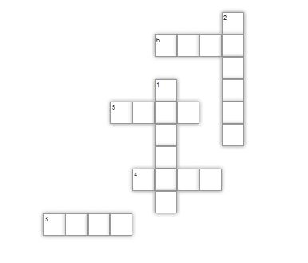

**Вопросы к кроссворду:**

1. Символьное обозначение в англоязычных текстах: $. Буквенный код валюты: USD.

2 Обмен одного товара на другой.

3.  … стерлингов. Запишите пропущенное слово.

4. Современная денежная единица Китайской Народной Республики

5. Медная монета сначала достоинством в две копейки, а позднее с 1838 г. в полкопейки.

6. Денежная единица Японии.

**Ответы: 1. Доллар 2. Барт 3. Фунт 4. Юань 5. Грош 6. Иена**

Правильный ответ – 1 «доллар».

**Вопрос для размышления**

– Как вы думаете, какую роль играют деньги в нашей жизни?

*«Ничто не содействует в такой мере, как деньги, установлению среди людей дурных законов и дурных нравов, деньги поселяют раздоры в городах и изгоняют людей из жилищ, деньги обращают мысли людей самых благородных ко всему постыдному и гибельному для человека...»*

Древнегреческий философ СОФОКЛ так говорил 2 тыс. лет назад о деньгах.

*– А как вы думаете, виноваты ли деньги во всех тех преступлениях, в которых их обвиняет Софокл?*

Обсуждаем.

***Вывод:*** *В современном мире деньги могут способствовать добру, а могут помогать или даже совершать зло. Все зависит от того, в чьих руках они находятся.*

1. **Конкурс «Мульти-пульти»**

Каждой команде по очереди задаются вопросы, если команда не отвечает, вопрос переходит к соперникам. Каждый правильный ответ приносит команде 1 «доллар».

1. Какое «удобрение» увеличивало урожайность золотых монет на Поле Чудес в Стране дураков?*(заклинание «Крекс – фекс – пекс»)*

2. На чём разбогател сказочный коротышка Пончик на Луне? *(соль)*

3. Героине какой сказки удалось за нетрудовую денежную единицу сделать выгоднейшую покупку к своему юбилею? *(Муха-Цокотуха)*

4. Какой сказочный персонаж периодически нёс золотые яйца? *(Курочка Ряба)*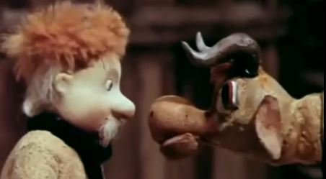

*Бонусный вопрос всем командам.*

– Вспомните мультфильм по стихотворению С. Михалкова и скажите: «Почему старик передумал корову продавать?»

5 «долларов» получает та команда, которая даст полный, подробный и аргументированный ответ. Сначала смотрим, затем минуту обсуждаем. Если команда готова ответить, поднимите все вместе вверх руки.

На рынке корову старик продавал,  
Никто за корову цены не давал.  
Хоть многим была коровёнка нужна,  
Но, видно, не нравилась людям она.

– Хозяин, продашь нам корову свою?  
– Продам. Я с утра с ней на рынке стою!

– Не много ли просишь, старик, за неё?  
– Да где наживаться! Вернуть бы своё!

– Уж больно твоя коровёнка худа!  
– Болеет, проклятая. Прямо беда!

– А много ль корова даёт молока?  
– Да мы молока не видали пока...

Весь день на базаре старик торговал,  
Никто за корову цены не давал.

Один паренёк пожалел старика:  
– Папаша, рука у тебя нелегка!  
Я возле коровы твоей постою,  
Авось продадим мы скотину твою.

Идёт покупатель с тугим кошельком,  
И вот уж торгуется он с пареньком;  
– Корову продашь?  
– Покупай, коль богат.  
Корова, гляди, не корова, а клад!

– Да так ли! Уж выглядит больно худой!  
– Не очень жирна, но хороший удой.  
– А много ль корова даёт молока?  
– Не выдоишь за день – устанет рука.

Старик посмотрел на корову свою:  
– Зачем я, Бурёнка, тебя продаю?  
Корову свою не продам никому –  
Такая скотина нужна самому!

1. **Конкурс «Памятка»**

А давайте попробуем составить Памятку, которая поможет вам и другим ребятам экономно расходовать карманные деньги.

Сначала вы работаете в командах – обсуждаете и формулируете. А затем составляем общую Памятку.

**Памятка.**

1. Старайтесь тратить деньги с умом! Родители зарабатывают деньги свои трудом.
2. Учитесь отличать «потребности» от «желаний». Первые, обычно, менее затратные, чем желания.
3. Заведите копилку и вносите в нее сдачу от своих покупок. Так вы сможете накопить сбережения.
4. Когда вы идете за покупками, то старайтесь выбрать те товары, в которых нуждаетесь. Если выберете сразу несколько товаров с одинаковыми функциями, то научитесь сравнивать цены и делать грамотный выбор.
5. Купите игру «Монополия» (или аналог) и регулярно играйте в неё. Это будет весело и научит вас понимать всю ценность денег.
6. Запомните, что финансовая грамотность играет огромную роль в вашем будущем и вашей независимости!

**VIII. Блиц – опрос**

1. Что делает с рублём копейка? (бережёт).

2. Что известная пословица предлагает взамен ста рублей? (сто друзей).

3. Как называется место продажи Новогодних ёлок? (ёлочный базар).

4. Месяц школьных базаров - это … (август).

5. Какое животное всегда при деньгах? (поросёнок).

6. Какие деньги родители выделяют своим детям? (карманные).

7. О каком любимом детьми продукте экономисты говорят: «это умение продать одну картофелину по цене килограмма»? (чипсы).

8. Главный рекламный агент болота – это …Кто? (лягушка).

9. Продукцию какого народного промысла часто называют золотой? (Хохлома).

10. «Жила-была монетка. Она только что вышла из чеканки – чистенькая, светленькая, – покатилась и зазвенела: «Ура! Теперь пойду гулять по белу свету!» Назовите автора сказки. (Андерсен).

Правильный ответ – 1 «доллар» команде.

1. **Подведение итога викторины. Рефлексия**

– Во время нашей викторины мы повторили некоторые темы, связанные с финансовой грамотностью.

– Какие термины вспомнили? (деньги, обмен, экономия)

– Вот и подошла к концу наша деловая игра на лучшего знатока финансовой грамотности. Победителем стала команда «…». Молодцы, ребята! Отличная командная игра!

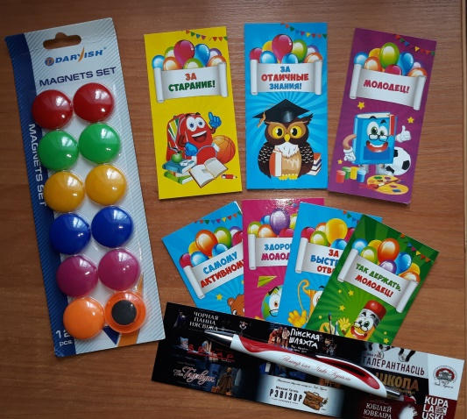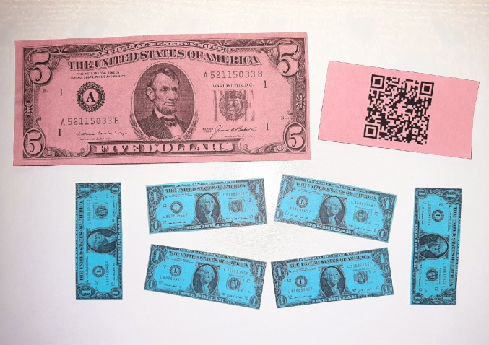

**Муниципальное бюджетное общеобразовательное учреждение**

**«Черноморская средняя школа №3**

**имени Пудовкина Федора Федоровича»**

**муниципального образования Черноморский район**

**Республики Крым**

**(МБОУ «Черноморская СШ №3 им. Пудовкина Ф.Ф.»)**

Познавательная квест - игра

**«Путешествие в страну финансовой грамотности»**

для учащихся 6 - 7 классов

**Каткова Юлия Ивановна**

**учитель истории, обществознания**

**МБОУ «Черноморская СШ №3**

**им Ф.Ф Пудовкина»,**

**квалификационная категория**

**СЗД**

2024г.

Разработка занятия «Основы финансовой грамотности» «Бюджет студента».

Цели: - формирование у обучающихся функциональной грамотности, а конкретно одного из ее видов – математической грамотности:

рефлексивные умения: умение осмысливать задачу, для решения которой недостаточно знаний, умение отвечать на вопрос: чему надо научиться для решения поставленной задачи?

поисковые умения: умение самостоятельно выдвигать идеи, доставать  недостающую информацию, находить несколько вариантов решения проблемы, умение выдвигать гипотезу, составлять причинно-следственные связи;

навыки сотрудничества: умение коллективно планировать работу взаимодействовать друг с другом в группе;

коммуникативные умения: умение вести дискуссию, отстаивать свою точку зрения, умение идти на компромисс;

Форма проведения: практическое групповое занятие для учащихся 6-7 классов

Оборудование: интерактивная доска, листы с задачами.

Ход занятия.

1. Орг. момент

Сегодня мы с вами поработаем над кейсом «Бюджет студента». Кто-то из вас уже осенью станет студентом после окончания 9 класса. Поэтому, надеюсь, тема для вас актуальная и интересная. Каждая группа в конце занятия предоставит свои расчёты по соответствующим заданиям.

2. Постановка целей.

Перед каждой командой стоит задача: внимательно прочитать текст, обсудить требующий решения вопрос, рассчитать в какую сумму обойдется жизнь студента в съемной квартире в городе.

3. Устная фронтальная работа

Прочитайте текст и скажите, какие знания нужны для решения каждого задания? (вычислительные: сложение, вычитание, умножение и деление).

4. Работа в группах:

Задание 1 (1 группа) Сможет ли Маша исполнить свою мечту и жить финансово независимо от родителей? Ответ аргументируйте.

Задание 2 (2 группа). Перечислите, какие еще постоянные статьи расходов обязательно появятся в самостоятельной жизни Маши.

Задание 3 (3 группа). Какая сумма остается ежемесячно у Маши сверх обязательных расходов?

Задание 4(4 группа). Маше не хотелось готовить дома, поэтому она обедала и ужинала в соседнем кафе. Обед стоил 250 руб., а ужин – 150 руб. На завтрак Маша по привычке пила только кофе. Позволит ли бюджет Маши питаться два раза в соседнем кафе?

Задание 5. (5 группа). Решив экономить на кафе, Маша нашла рецепты в интернете и стала готовить еду дома. Соль, специи и зелень девушка привезла из дома. Какова стоимость питания Маши в день, если всю еду она приготовит дома? Рассчитайте стоимость обеда и ужина, исходя из рецепта и стоимости продуктов. Стоимость воды не учитывайте.

5. Представление группами результаты работы в группах.

6. Подведение итогов

- Как вы думаете, со скольки лет разрешается работать подросткам, в какой сфере и какова продолжительность рабочего времени?

- Кто из вас умеет готовить еду?

- Хотите ли вы стать независимыми в финансовом плане?

- Готовы ли вы к студенческой жизни? Аргументируйте свой ответ.

- Была ли для вас тема нашего занятия полезной, интересной?

7. Рефлексия.

-Что нового узнали сегодня на занятии?

- Пригодятся ли в жизни полученные знания?

Приложение.

Вы стали студентом колледжа, преодолев высокий проходной балл. Но колледж вашей мечты находится в другом городе. Помимо учебы вам предстоит решить ряд бытовых проблем. В чужом городе рядом не будет мамы и папы, все придется делать самим в свободное от учебы время. Предстоит научиться правильно распределять деньги, учитывая, что основная часть расходов – это оплата проживания (общежития или съемного жилья), коммунальных услуг, мобильной связи, проезда и питания. Только после этого можно планировать расходы на одежду и развлечения. Большие траты придутся на первый месяц учебы: предстоит купить набор необходимой посуды, канцелярские принадлежности, хозяйственные товары. Нехватка денег – одна из главных проблем всех студентов, поэтому вам необходимо научиться экономить и найти способ снизить свои затраты. Дерзайте, пройдете отличную школу выживания.

Маша после 9 класса поступила в колледж в Коломне. По расписанию занятия в колледже проходят 5 дней в неделю. До колледжа Маша добирается на автобусе и трамвае. Студентка устроилась на работу по специальности недалеко от колледжа в вечернее время. Девушке регулярно переводят аванс 10 тыс. руб. 25-го числа каждого месяца и зарплату 13 тыс. руб. 10-го числа. Кроме того, в колледже она получает стипендию 3800 руб. первого числа. Зарабатывая собственные деньги, Маша решила начать жить отдельно от родителей и снять вместе с однокурсницей квартиру в Коломне недалеко от колледжа. Студентки нашли квартиру за 20 тыс. руб. в месяц, за которую нужно платить 20-го числа текущего месяца. При этом Маша каждую неделю на выходные ездит домой. Цена билета на автобус в один конец составляет 98 руб., билета на трамвай – 33 руб.

Задание 1* (1 группа) Сможет ли Маша исполнить свою мечту и жить финансово независимо от родителей? Ответ аргументируйте. Ответ: ________________________________________________________________________________________________________________________________________________________________________________________________________________________________________________________________________________________________________________

Задание 2* (2 группа). Перечислите, какие еще постоянные статьи расходов обязательно появятся в самостоятельной жизни Маши. Ответ:__________________________________________________________________________________________________________________________________________________________________________________________________________________________________________________________________________________________________________

Задание 3* (3 группа). Какая сумма остается ежемесячно у Маши сверх обязательных расходов? Решение:____________________________________________________________________________________________________________________________________________________________________________________________________________________________________________________________________________________________________________________________________________________________________________________

Задание 4** (4 группа). Маше не хотелось готовить дома, поэтому она обедала и ужинала в соседнем кафе. Обед стоил 250 руб., а ужин – 150 руб. На завтрак Маша по привычке пила только кофе. Позволит ли бюджет Маши питаться два раза в соседнем кафе? Ответ: ________________________________________________________________________________________________________________________________________________________________________________________________________________________________________________________________________________________________________________Обоснование: ________________________________________________________________________________________________________________________________________________________ ___________________________________________________________________________

Задание 5*** (5 группа). Решив экономить на кафе, Маша нашла рецепты в интернете и стала готовить еду дома. Соль, специи и зелень девушка привезла из дома. Какова стоимость питания Маши в день, если всю еду она приготовит дома? Рассчитайте стоимость обеда и ужина, исходя из рецепта и стоимости продуктов. Стоимость воды не учитывайте. Вычисления: ________________________________________________________________________________________________________________________________________________________________________________________________________________________________________________________________________________________________________________Где выгоднее питаться, дома или в кафе? Ответ: ________________________________________________________________________________________________________________________________________________________________________________________________________________________________________________________________________________________________________________

Обед

Куриный суп с вермишелью. Продукты (на 6 порций):

• Филе куриное – 2 шт. (500 г).

• Картофель – 3 шт.

• Морковь – 1 шт.

• Лук репчатый средний – 1 шт.

• Вермишель – 100 г.

• Зелень петрушки (для подачи) – по вкусу.

• Лист лавровый – 2 шт.

• Перец черный молотый – 2 щепотки (по вкусу).

• Соль – 3 щепотки (по вкусу).

• Масло растительное – 2 ст. л.

• Вода – 2 л

Курица с грибами, овощами и рисом. Продукты (на 5 порций):

• Куриное филе – 2 шт.

• Шампиньоны – 400 г.

• Перец красный сладкий – 1 шт.

• Сливки – 175 мл.

• Рис нешлифованный – 300 г.

• Соль.

• Перец черный молотый.

• Перец горошком.

Ужин.

Жареный картофель с грибами. Продукты (на 2 порции):

• Картофель – 600 г.

• Шампиньоны – 250 г.

• Лук репчатый – 1 шт.

• Соль – 1 ч. ложка (по вкусу).

• Перец чёрный молотый – по вкусу.

• Масло растительное для жарки – 100 мл (6 ст. ложек).

Витаминный салат из капусты, огурцов и кукурузы. Продукты (на 4 порции):

• Капуста белокочанная – 300 г.

• Огурец свежий – 1 шт.

• Кукуруза консервированная – 1 банка (120 г).

• Зелень укропа – 6-7 веточек.

• Масло растительное – 2 ст. ложки.

• Соль – 1 щепотка (по вкусу).

Методические комментарии

Основная идея кейса: знакомство с понятием «бюджет» на основе планового, экономически выгодного подхода к организации финансовых потоков студента, планирование сбалансированного бюджета студента.

Формируемые ценностные отношения:

• готовность к выполнению обязанностей гражданина и реализации его прав;

• уважение прав, свобод и законных интересов других людей;

• активное участие в жизни семьи, организации, местного сообщества, родного края, страны;

• понимание роли различных социальных институтов в жизни человека;

• представление об основных правах, свободах и обязанностях гражданина, социальных нормах и правилах межличностных отношений;

• установка на активное участие в решении практических задач (в рамках семьи, организации, города, края) технологической и социальной направленности;

• способность инициировать, планировать и самостоятельно выполнять такого рода деятельность;

• интерес к практическому изучению профессий и труда различного рода, в том числе на основе применения изучаемого предметного знания;

• осознание важности обучения на протяжении всей жизни для успешной профессиональной деятельности и развитие необходимых умений для этого;

• готовность адаптироваться в профессиональной среде;

• уважение к труду и результатам трудовой деятельности;

• осознанный выбор и построение индивидуальной траектории образования и жизненных планов с учетом личных и общественных интересов и потребностей.

Ключи и критерии оценивания

Задание 1. Уровень базовый*.

Дидактическое назначение – формирование умений формулировать гипотезу об истинности собственного суждения, аргументировать свою точку зрения, подтверждая ее математическими расчетами. Цель задания – с учетом предложенной задачи выявлять закономерности и противоречия в рассматриваемых фактах, данных и наблюдениях, предлагать критерии для выявления закономерностей и противоречий.

Ключ: Недостаточно данных, чтобы ответить на поставленный вопрос. Доход Маши за месяц составит: 10 000 + 13 000 + 3800 = 26 800 руб. Расходы: 10 000 руб. (аренда квартиры) + (98 + 33) руб. ∙ 8 раз (проезд) = 11 048 руб.

С одной стороны, доход Маши больше ее расходов, но нам известны не все статьи расходов. Поэтому мы не можем однозначно ответить на поставленный вопрос. Критерии оценивания:

• 2 балла – верно выполнены расчеты и дан правильный ответ.

• 1 балл – верно выполнены расчеты, но ответ дан неверный.

• 0 баллов – расчеты выполнены неверно или отсутствуют.

Максимальное количество баллов – 2.

Задание 2. Уровень базовый*.

Дидактическое назначение – извлечь и интерпретировать информацию, провести прямое рассуждение по теме. Цель задания – прогнозировать возможное дальнейшее развитие процессов, событий и их последствия в аналогичных или сходных ситуациях, выдвигать предположения об их развитии в новых условиях и контекстах.

Ключ: к расходам Маши следует отнести:

• проезд в городском транспорте;

• питание;

• развлечения;

• оплату интернета и мобильной связи;

• канцелярские товары;

• товары первой необходимости (мыло, шампунь и др.).

Критерии оценивания:

• 2 балла – перечислены 3 и более статей расходов.

• 1 балл – перечислены 1-2 статьи расходов.

• 0 баллов – перечислены незначительные статьи расходов, которые присутствуют не каждый месяц.

Максимальное количество баллов – 2.

Задание 3. Уровень базовый*.

Дидактическое назначение – работать с четко определенной моделью ситуации, выбирать и интегрировать информацию и связывать ее с определенными аспектами предложенной жизненной ситуации, выполнять вычисления.

Цель задания – оценивать соответствие результата цели и условиям, вносить коррективы в деятельность на основе новых обстоятельств, изменившихся ситуаций, установленных ошибок, возникших трудностей.

Ключ: Доход Маши за месяц составит: 10 000 + 13 000 + 3800 = 26 800 руб. Расходы: 10 000 руб. (аренда квартиры) + (98 + 33) руб. ∙ 8 раз (проезд) = 11 048 руб. 26 800 руб. – 11 048 руб. = 15 752 руб. Ответ: 15 752 руб.

Дана адекватная оценка полученного результата, допущенные ошибки найдены и исправлены.

Критерии оценивания:

• 2 балла – верно выполнены расчеты и дан правильный ответ.

• 1 балл – неверно выполнены расчеты, найдены и исправлены ошибки.

• 0 баллов – расчеты выполнены неверно или отсутствуют, ошибки не найдены.

Максимальное количество баллов – 2.

Задание 4. Уровень повышенный**. Дидактическое назначение – формирование умений работать с моделью сложной проблемной ситуации, распознавать, выбирать и интерпретировать необходимую информацию, обрабатывать ее средствами математики, проявлять интуицию, формулировать и излагать ответ.

Цель задания – устанавливать существенный признак, основания для обобщения и сравнения, критерии проводимого анализа.

Ключ: да, при своем бюджете Маша сможет питаться в выбранном кафе. Маша питается в Коломне 5 дней в неделю. Расходы на питание в день составляют: ужин 150 руб. + обед 250 руб. = 400 руб. Расходы на питание в месяц составляют: 20 дней ∙ 400 руб. = = 8000 руб. 8000 руб. < 15 752 руб.

Критерии оценивания:

• 2 балла – верно выполнены расчеты и дан правильный ответ.

• 1 балл – верно выполнены расчеты, но ответ дан неверный.

• 0 баллов – расчеты выполнены неверно или отсутствуют.

Максимальное количество баллов – 2.

Задание 5. Уровень высокий***.

Дидактическое назначение – формирование умения работать с моделью сложной проблемной ситуации, выбирать, сравнивать и оценивать стратегию решения комплексной проблемы. А также умение интерпретировать и рассуждать. Для выполнения задания обучающихся следует разделить на 6 групп (не более 4 человек в группе).

Цель задания – самостоятельно составлять алгоритм решения задачи (или его часть), выбирать способ решения учебной задачи с учетом имеющихся ресурсов и собственных возможностей, аргументировать предлагаемые варианты решений.

Ключ:

Куриный суп с вермишелью – 201,66 руб. по рецепту; 33,61 руб. за порцию. Грудка 174,9 + картофель (44,9/2,5) ∙ 0,3 + морковь (39,5/1,2) ∙ 0,1 + лук (39,9/2) ∙ 0,075 + масло (110/0,9) ∙ 2 ∙ 0,17 + вермишель 55,9/4,5 = 174,9 + 5,39 + 3,29 + 1,5 + 4,16 + 12,42 = 201,66 руб.

Курица с грибами, овощами и рисом – 381,92 руб. по рецепту; 76,39 руб. за порцию. Грудка 174,9 + шампиньоны 109,9 + перец (239,9 ∙ 0,1) + сливки (115,7/0,5) ∙ 0,175 + рис (97,9/0,9) ∙ 0,3 = = 174,9 + 109,9 + 23,99 + 40,5 + 32,63 = 381,92 руб.

Жареный картофель с грибами – 91,97 руб. по рецепту; 45,99 руб. за порцию. Картофель (44,9/2,5) ∙ 0,6 + шампиньоны (109,9/0,4) ∙ 0,25 + лук (39,9/2) ∙ 0,075 + масло (110 ∙ 0,1) = = 10,78 + 68,69 + 1,5 + 11 = 91,97 руб.

Витаминный салат из капусты, огурцов и кукурузы – 51,72 руб. по рецепту; 12,93 руб. за порцию. Капуста 37,9 ∙ 0,3 + огурец 79,9 ∙ 0,1 + кукуруза (79,9/340) ∙ 120 + масло (110/0,9) ∙ 2 ∙ 0,017 = = 11,37 + 7,99 + 28,2 + 4,16 = 51,72 руб.

В итоге питание дома обойдется Маше в 168,92 руб. Это, несомненно, выгоднее, чем питаться в кафе за 400 руб. в день.

Критерии оценивания:

• 3 балла – верно сделаны все вычисления, сделан вывод.

• 2 балла – при вычислениях допущены ошибки, которые привели к погрешности ±5 руб., вывод записан верно.

• 1 балл – при вычислениях допущены арифметические ошибки, которые привели к погрешности от ±5 руб. до ±10 руб., вывод записан верно.

• 0 баллов – иное. Максимальное количество баллов – 3

Литература

Математическая грамотность: пособие по развитию функциональной грамотности старшеклассников / [Т. А. Трофимова, И. Е. Барсуков, А. А. Бурдакова и др.]; [под общ. ред. Р. Ш. Мошниной]. – Москва: Академия Минпросвещения России, 2021. – 68 с.